东南大学电工电子实验中心
实验报告

课程名称：数字逻辑电路实验C

第 5次实验

实验名称：时序逻辑电路
院（系）： 计软智学院 专业：计算机大类
姓名： 段景程 学号：JS123138
实验室: 401 实验组别：
同组人员： 实验时间：4.30-5.14
评定成绩： 审阅教师：

时序逻辑电路
一、实验目的：
1、掌握时序逻辑电路的一般设计过程；
2、掌握时序逻辑电路的时延分析方法，了解时序电路对时钟信号相关参数的基本要求；
3、掌握时序逻辑电路的基本调试方法，熟练使用示波器观察波形图
二、实验原理
74194
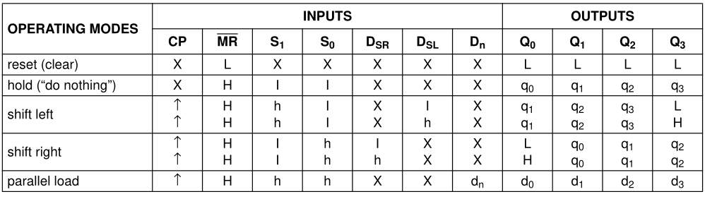
74161
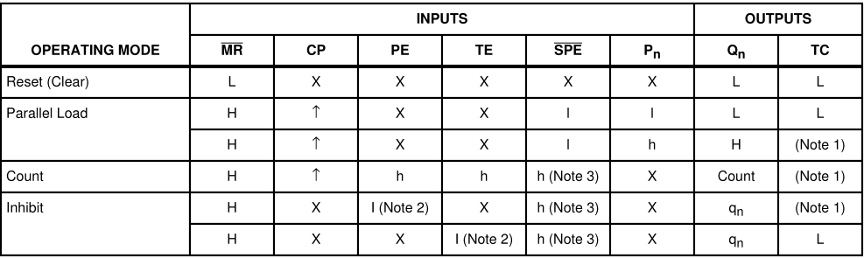
三、实验内容
一、 广告流水灯（第 11 周课内验收）
用触发器、组合函数器件和门电路设计一个广告流水灯，该流水灯由 8 个 LED 组成，工作时始终为 1 暗7 亮，且这一个暗灯循环右移。
(1) 写出设计过程，画出设计的逻辑电路图，按图搭接电路
(2) 将单脉冲加到系统时钟端，静态验证实验电路
(3) 将 TTL 连续脉冲信号加到系统时钟端，用示波器观察并记录时钟脉冲 CP、触发器的输出端 Q2、Q1、Q0 和 8 个 LED 上的波形。
二、序列发生器（第 12 周课内课内验收）
分别用 MSI 计数器和移位寄存器设计一个具有自启动功能的 101001 序列信号发生器
(1) 写出设计过程，画出电路逻辑图
(2) 搭接电路，并用单脉冲静态验证实验结果
(3) 加入 TTL 连续脉冲，用示波器观察观察并记录时钟脉冲 CLK、序列输出端的波形。
三、简易数字钟（第 13 周课内验收）
设计一个只有小时和分钟功能的简易数字钟，输入时钟脉冲的周期为 1 分钟，4 位数码管用于显示，高2 位显示小时(0～23)，低 2 位显示“分钟”(0～59)。
(1) 设计并搭试电路，验证电路结果。
(2) 用双踪示波器观察并记录“分钟”计数电路中的时钟脉冲及计数器的各输出波形
(3) 用双踪示波器观察并记录“小时”计数电路中的时钟脉冲及计数器的各输出波形

四、实验设计及测试方案：
一、广告流水灯
设计思路：
列出真值表：
Q2，Q1,Q0表示现态，Q2*,Q1*,Q0表示次态，且按二进制编码，用译码器所得所处状态对应LED灯为暗灯
Q2 | Q1 | Q0 | Q2* | Q1* | Q0*
0 | 0 | 0 | 0 | 0 | 1
0 | 0 | 1 | 0 | 1 | 0
0 | 1 | 0 | 0 | 1 | 1
0 | 1 | 1 | 1 | 0 | 0
1 | 0 | 0 | 1 | 0 | 1
1 | 0 | 1 | 1 | 1 | 0
1 | 1 | 0 | 1 | 1 | 1
1 | 1 | 1 | 0 | 0 | 0

卡诺图：
Q2*：
Q1Q0  Q2 | 00 | 01 | 11 | 10
0 | 0 | 0 | 1 | 0
1 | 1 | 1 | 0 | 1
Q1*:
Q1Q0  Q2 | 00 | 01 | 11 | 10
0 | 0 | 1 | 0 | 1
1 | 0 | 1 | 0 | 1

Q0*:
Q1Q0  Q2 | 00 | 01 | 11 | 10
0 | 1 | 0 | 0 | 1
1 | 1 | 0 | 0 | 1
逻辑表达式及电路图：
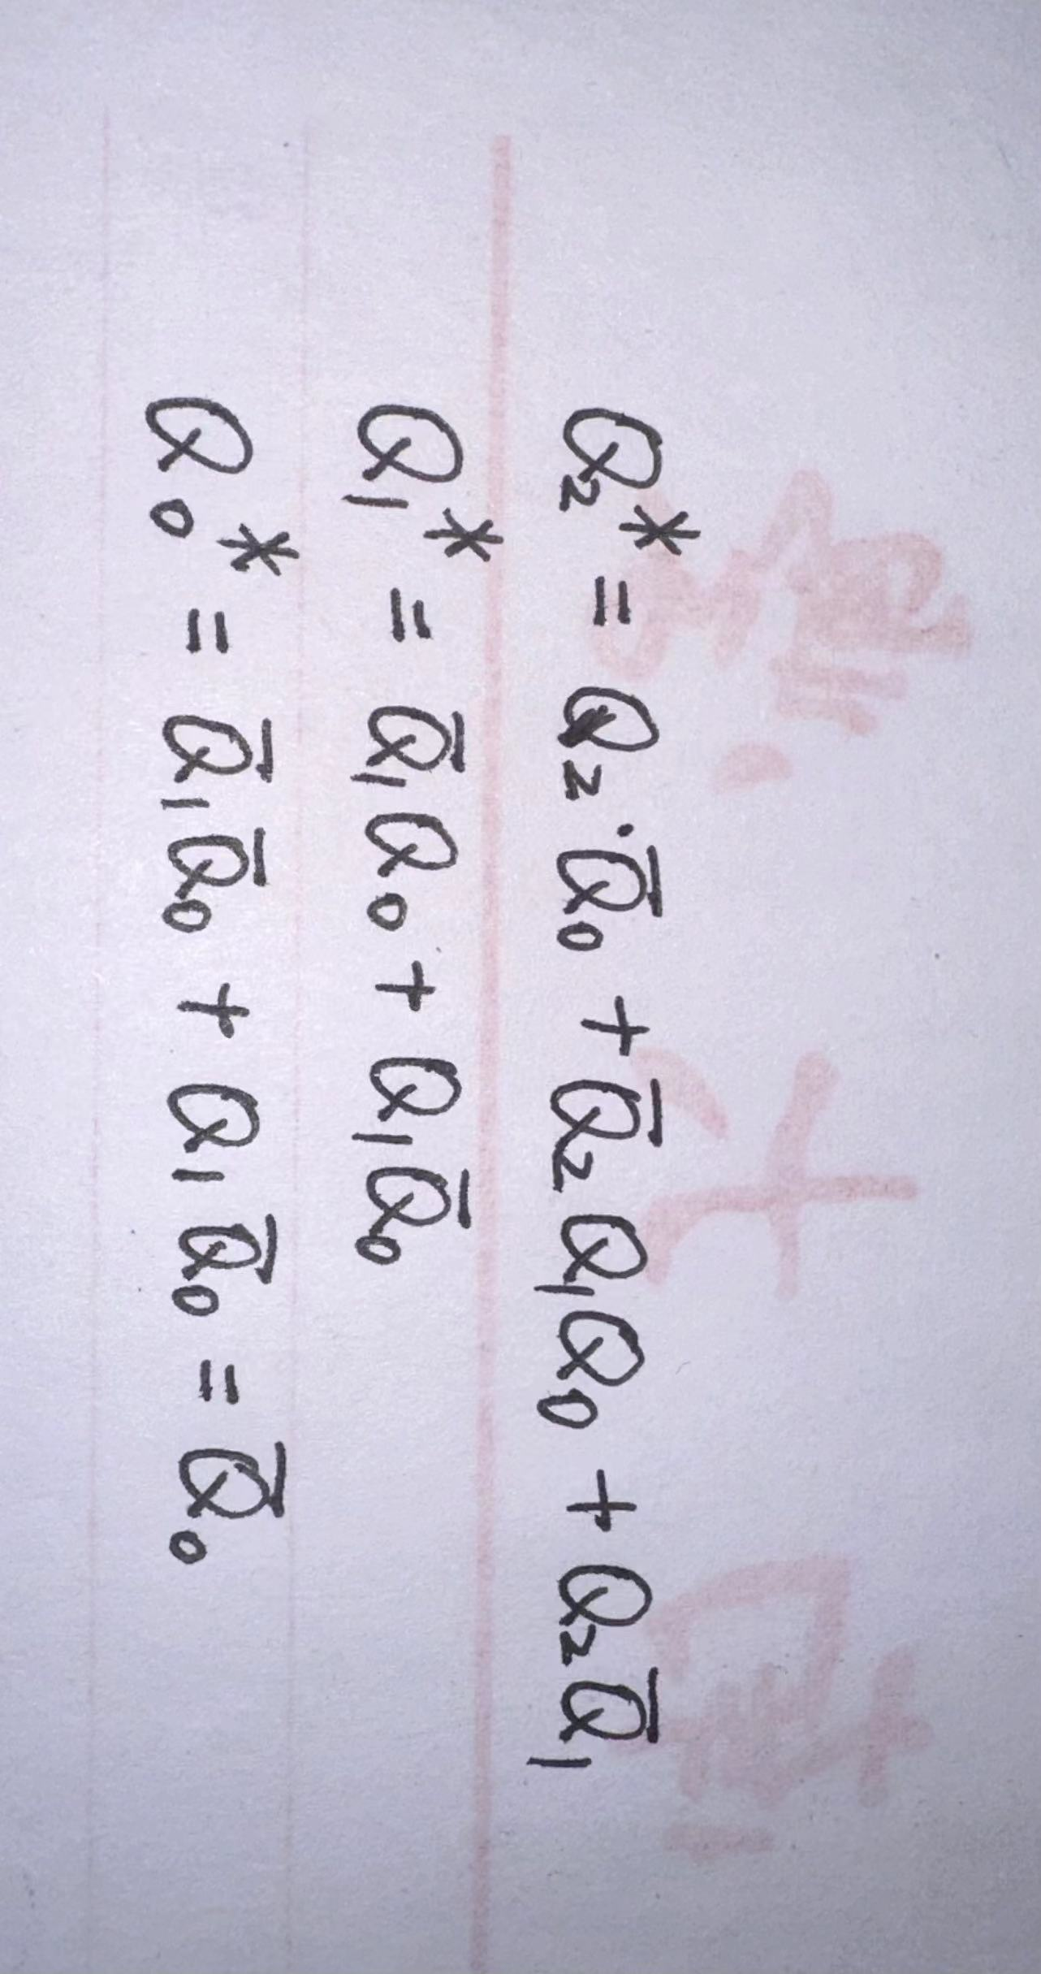
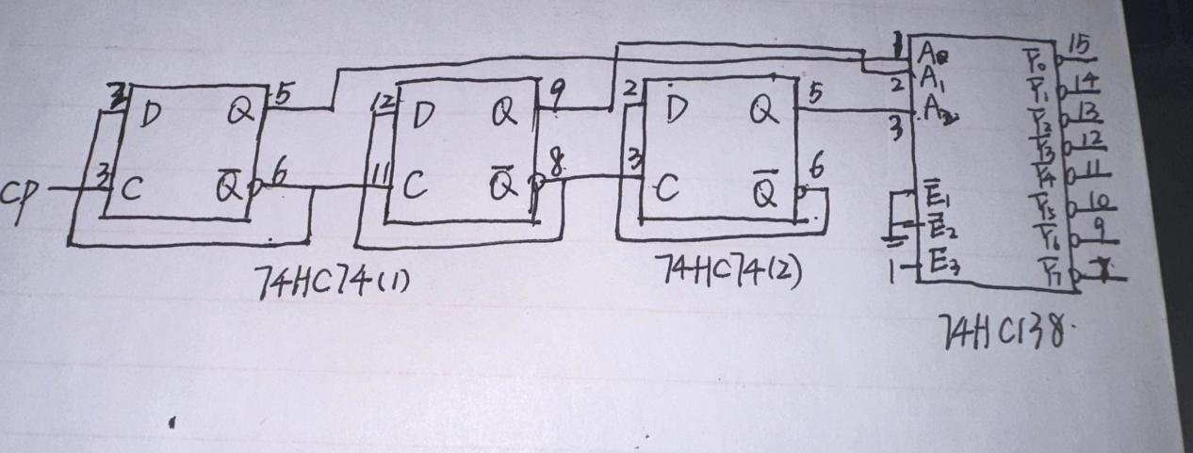
实物连接图：
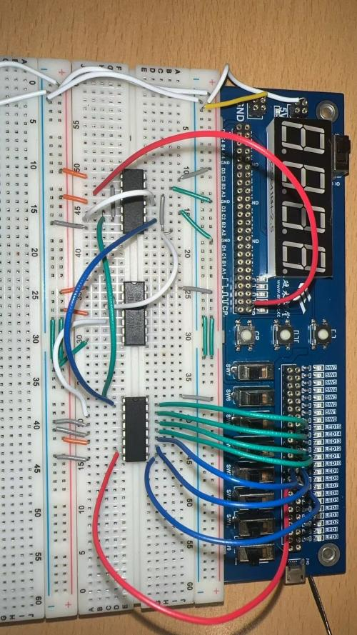
测试方案：
将单脉冲加到系统时钟端，观察LED灯是否循环右移
（观察得知，符合预期结果）

波形图：
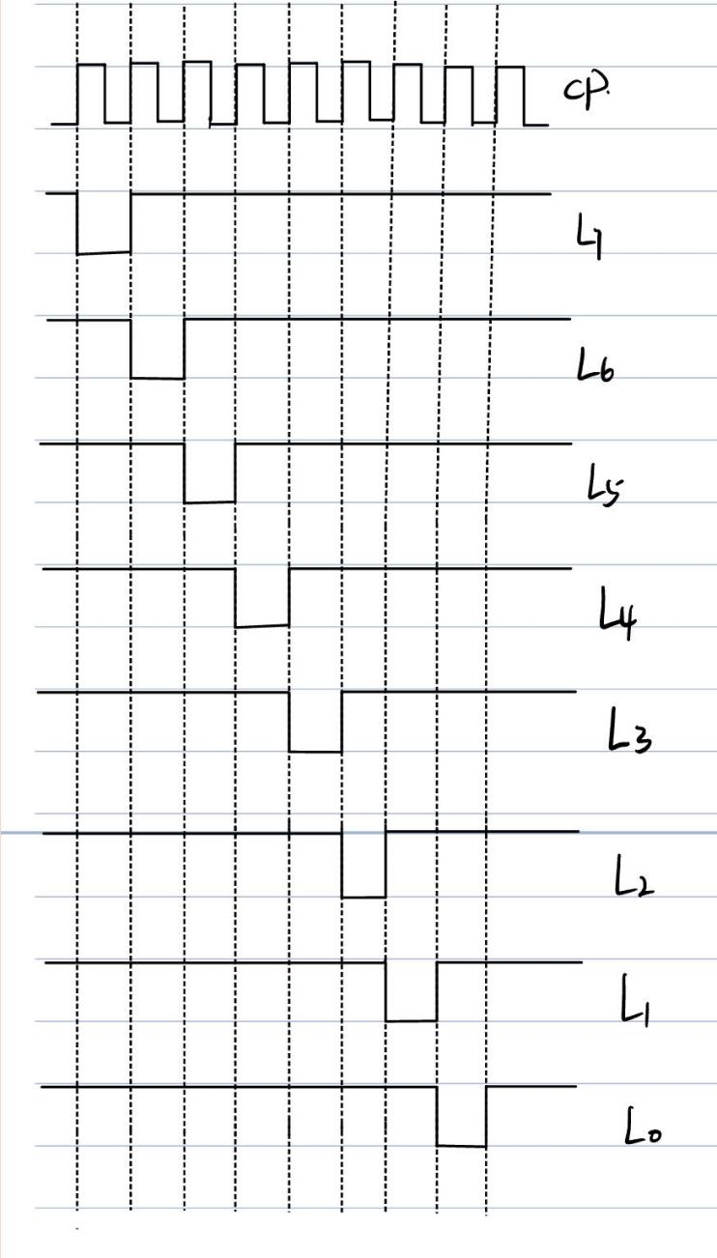
二、序列发生器
设计思路：
1.MSI 计数器
列出真值表：
QC、QB、QA代表输入信号，用74HC161采用同步置零法来产生模6计数器，利用74HC151从Y端输出101001序列
顺序 | QC | QB | QA | Y
0 | 0 | 0 | 0 | 1
1 | 0 | 0 | 1 | 0
2 | 0 | 1 | 0 | 1
3 | 0 | 1 | 1 | 0
4 | 1 | 0 | 0 | 0
5 | 1 | 0 | 1 | 1

逻辑表达式及电路图：

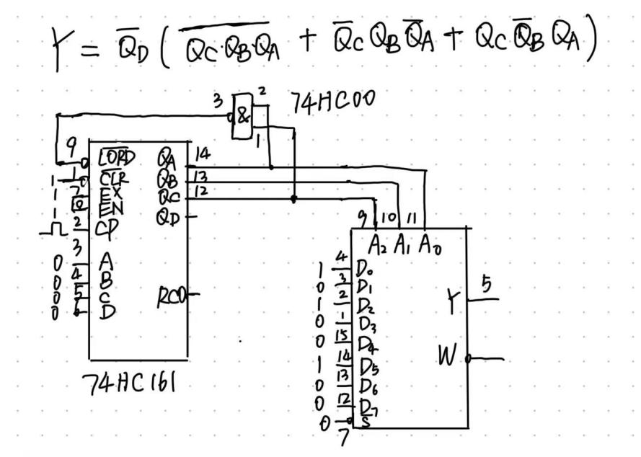
实物连接图：
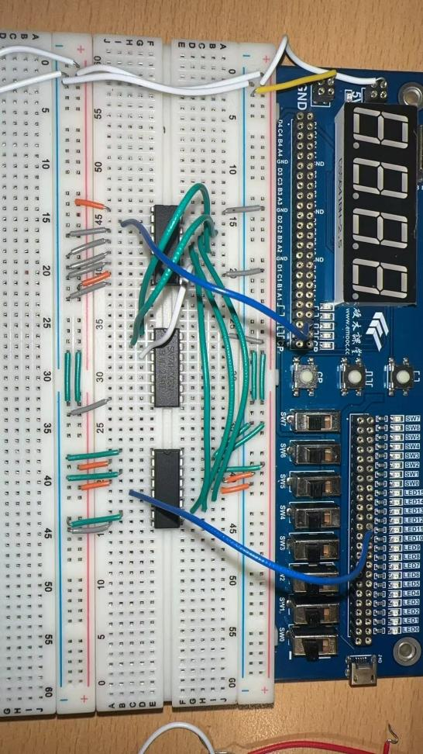

测试方案：
时钟端接单脉冲，输出端接LED灯来实现序列输出
顺序 | QC | QB | QA | Y（测）
0 | 0 | 0 | 0 | 0
1 | 0 | 0 | 1 | 1
2 | 0 | 1 | 0 | 0
3 | 0 | 1 | 1 | 1
4 | 1 | 0 | 0 | 0
5 | 1 | 0 | 1 | 1

2、移位寄存器
列出状态转移表：
序列为6位，采用3位寄存器来实现,寄存器初始输入0011，使用QA作为输出端，输出101001序列
1 | 顺序 | QC | QB | QA | SR | S1 | 功能
有效  状态 | 0 | 0 | 1 | 1 | 0 | 0 | 右移
有效  状态 | 1 | 1 | 1 | 0 | 1 | 0 | 右移
有效  状态 | 2 | 1 | 0 | 1 | 0 | 0 | 右移
有效  状态 | 3 | 0 | 1 | 0 | 0 | 0 | 右移
有效  状态 | 4 | 1 | 0 | 0 | 1 | 0 | 右移
有效  状态 | 5 | 0 | 0 | 1 | 1 | 0 | 右移
无效状态 | 6 | 1 | 1 | 1 | 0 | 0 | 右移
无效状态 | 7 | 0 | 0 | 0 | 1 | 0 | 右移
卡诺图：
SR：
QBQA  QC | 00 | 01 | 11 | 10
0 | 1 | 1 | 0 | 0
1 | 1 | 0 | 0 | 1
逻辑表达式及逻辑图：
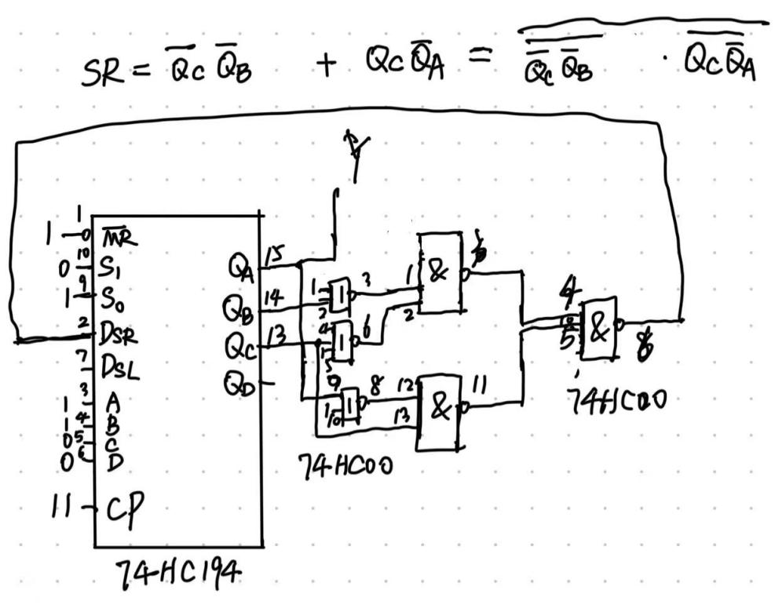

实物连接图：
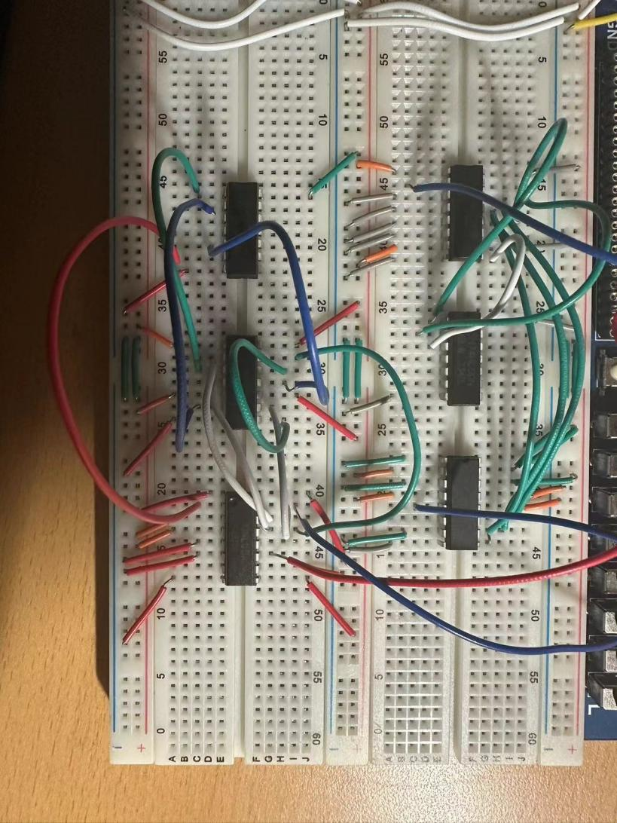
测试方案：
时钟端接单脉冲，输出端接LED灯来实现序列输出
（与预期相符）
波形图：
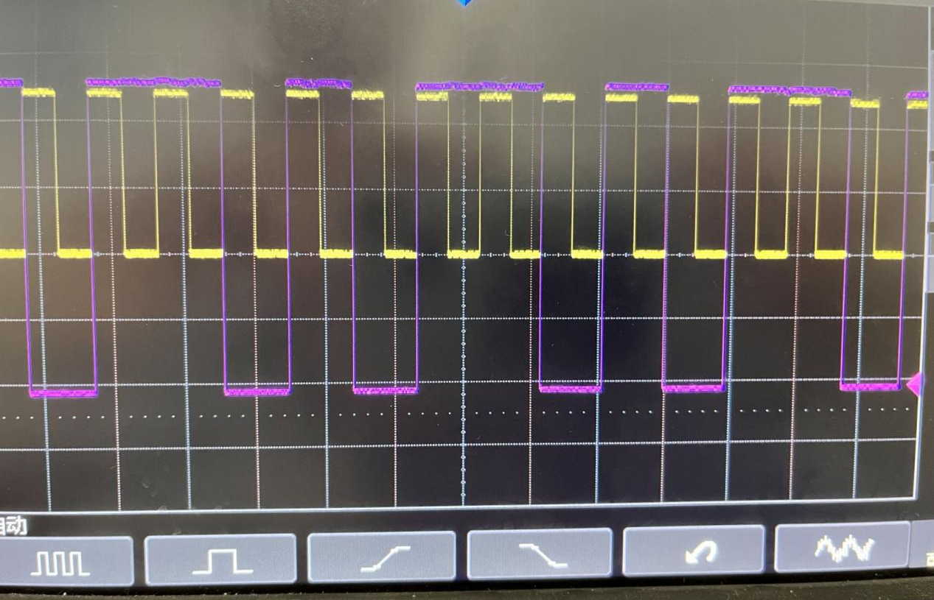

三、简易数字钟
实验设计思路：
分钟个位采用模十计数器，十位采用模六计数器，来实现（0~59）
小时个位采用模十一计数器，十位采用模四计数器，来实现（0~23）
列出真值表：
无关状态次态全部对应“0000”
分钟个位（模10）
现态 |  |  |  | 次态
D3 | D2 | D1 | D0 | Q3 | Q2 | Q1 | Q0
0 | 0 | 0 | 0 | 0 | 0 | 0 | 1
0 | 0 | 0 | 1 | 0 | 0 | 1 | 0
0 | 0 | 1 | 0 | 0 | 0 | 1 | 1
0 | 0 | 1 | 1 | 0 | 1 | 0 | 0
0 | 1 | 0 | 0 | 0 | 1 | 0 | 1
0 | 1 | 0 | 1 | 0 | 1 | 1 | 0
0 | 1 | 1 | 0 | 0 | 1 | 1 | 1
0 | 1 | 1 | 1 | 1 | 0 | 0 | 0
1 | 0 | 0 | 0 | 1 | 0 | 0 | 1
1 | 0 | 0 | 1 | 0 | 0 | 0 | 0

分钟十位（模6）
现态 |  |  |  | 次态
D3 | D2 | D1 | D0 | Q3 | Q2 | Q1 | Q0
0 | 0 | 0 | 0 | 0 | 0 | 0 | 1
0 | 0 | 0 | 1 | 0 | 0 | 1 | 0
0 | 0 | 1 | 0 | 0 | 0 | 1 | 1
0 | 0 | 1 | 1 | 0 | 1 | 0 | 0
0 | 1 | 0 | 0 | 0 | 1 | 0 | 1
0 | 1 | 0 | 1 | 0 | 0 | 0 | 0

小时个位
现态 |  |  |  | 次态
D3 | D2 | D1 | D0 | Q3 | Q2 | Q1 | Q0
0 | 0 | 0 | 0 | 0 | 0 | 0 | 1
0 | 0 | 0 | 1 | 0 | 0 | 1 | 0
0 | 0 | 1 | 0 | 0 | 0 | 1 | 1
0 | 0 | 1 | 1 | 0 | 1 | 0 | 0
0 | 1 | 0 | 0 | 0 | 1 | 0 | 1
0 | 1 | 0 | 1 | 0 | 1 | 1 | 0
0 | 1 | 1 | 0 | 0 | 1 | 1 | 1
0 | 1 | 1 | 1 | 1 | 0 | 0 | 0
1 | 0 | 0 | 0 | 1 | 0 | 0 | 1
1 | 0 | 0 | 1 | 1 | 0 | 1 | 0
1 | 0 | 1 | 0 | 0 | 0 | 0 | 0

小时十位
现态 |  |  |  | 次态
D3 | D2 | D1 | D0 | Q3 | Q2 | Q1 | Q0
0 | 0 | 0 | 0 | 0 | 0 | 0 | 1
0 | 0 | 0 | 1 | 0 | 0 | 1 | 0
0 | 0 | 1 | 0 | 0 | 0 | 1 | 1
0 | 0 | 1 | 1 | 0 | 0 | 0 | 0

逻辑表达式及电路图：

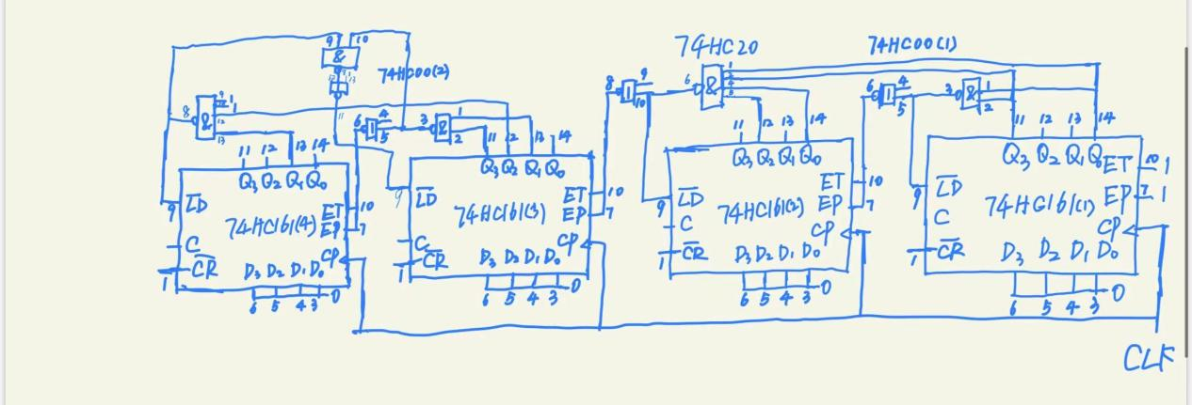
实物连接图：

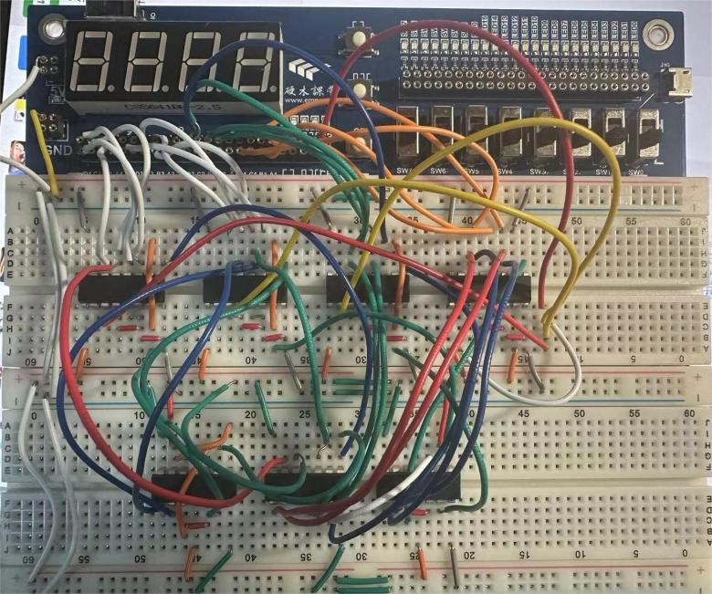
测试方案：
将四个74HC161的输出分别接到四位数码管上，接连续脉冲信号，一个脉冲代表1min
，观察是否能够完整呈现小时（0~23）和分钟（0~59）的循环
（观察与预期相符）

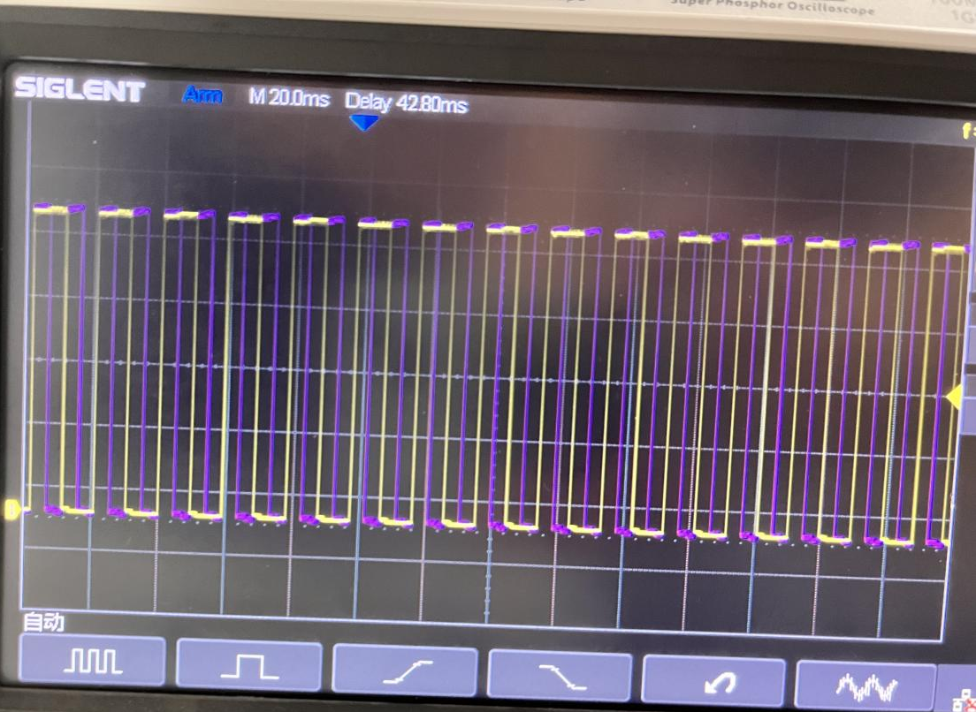
五、实验总结
1.掌握了设计时序逻辑电路的基本方法，学会用理论知识来实际利用元件和电路去实现逻辑功能；
2.通过学习时序逻辑电路的时延分析方法，了解时序电路对时钟信号相关参数的基本要求；
3.通过学习时序逻辑电路的基本调试方法，熟练使用示波器观察波形图。
4.通过广告流水灯、序列发生器、简易数字钟的设计，对于时序的概念有了更深的理解，jia'q

